Для автоматизированного получения новой версии программы «ГРАНД-Смета» версии 7.1, а также чтобы автоматически получать лицензии для неё, необходимо использовать обновлённую утилиту Менеджер обновлений программных продуктов Центра ГРАНД (UpdateManager 3.0). Для работы Менеджера обновлений необходимо сообщить в Центральный офис МГК ГРАНД ИД своих служебных ключей. Для этих ключей в централизованной системе управления лицензиями будет внесена вся необходимая информация, после чего станет возможна автоматическая установка как самой программы «ГРАНД-Смета», так и лицензий для её работы.
Для самостоятельного управления лицензиями необходимо наличие программы LicManager (переработанный CertMaker). В данный момент программа проходит этап апробирования на фокус-группе. После окончания тестирования программа будет доступна для передачи её партнёрам. О времени введения данной программы в действие мы сообщим заранее.
Установка всех доступных программ и нормативных баз осуществляется из основного окна программы UpdateManager:
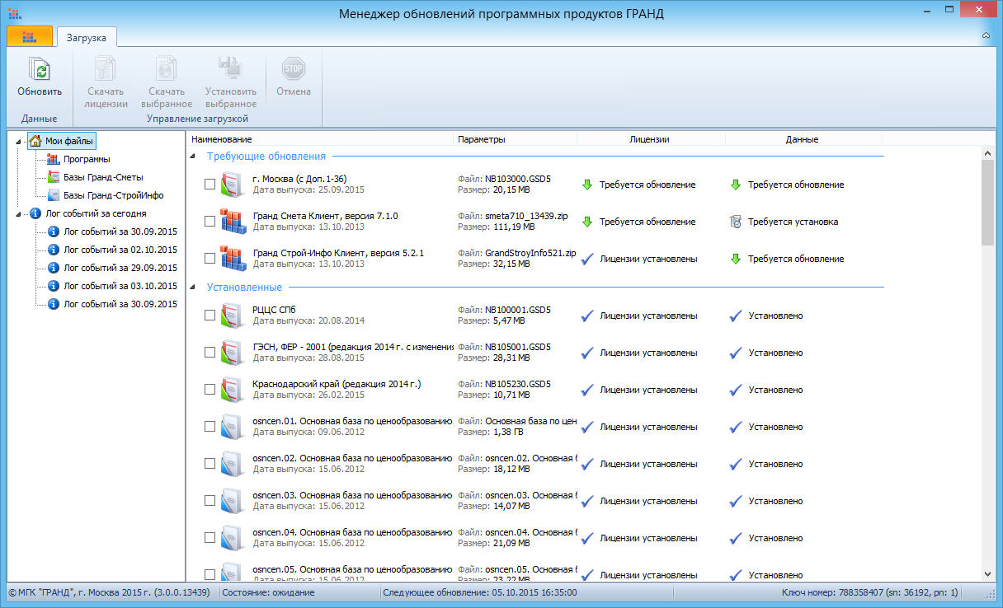
Для выбора нескольких компонентов их можно отмечать галочками, либо использовать Ctrl+клик мышью на строке. При этом для выделения всего списка доступна команда выделить все – Ctrl+A.
Из главного окна программы доступны три действия для работы с файлами:
- Скачивание лицензий;
- Скачивание выбранного файла, будь то дистрибутив с программой, нормативная база для «ГРАНД-Сметы», либо обновление для «ГРАНД-СтройИнфо»;
- Установка скачанного файла.
Сохранение загруженных лицензий происходит автоматически по мере их получения по предопределенным в «ГРАНД-Смете» путям. Для стационарной версии это C:\ProgramData\Grand\GrandSmeta 7\Client\Lic\. В случае с флеш-версией это <Флеш-диск>:\Grand\GrandSmeta 7.0\Grand\GrandSmeta\Client\Lic. Тот или иной путь используется в зависимости от того, в каком исполнении запущен сам Менеджер обновлений: в стационарном режиме, либо в портативном.
Доступность команды для скачивания лицензий зависит от наличия выбранного файла-лицензии на данном ПК. При этом лицензия ищется по стандартным путям, описанным выше. Если файл уже есть – кнопка будет неактивна. Для повторного скачивания файла-лицензии его необходимо удалить из соответствующей папки и нажать на кнопку «Обновить» в Менеджере обновлений, после чего кнопка станет активной и её можно будет нажать. Для быстрого перехода к месту хранения лицензий можно из контекстного меню выбрать команду «Открыть папку с лицензией».
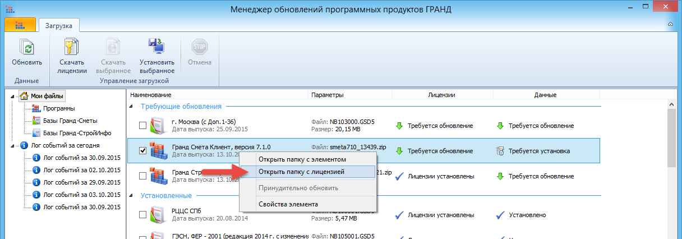
Для скачивания дистрибутива с программой или любого другого файла необходимо использовать кнопку «Скачать выбранное».
После того как файлы скачаны, становится доступной кнопка «Установить выбранное», после нажатия которой начнётся процесс установки. Для установки версии программы запустится инсталлятор, для нормативных баз «ГРАНД-Сметы» и «ГРАНД-СтройИнфо» произойдёт их копирование по предустановленным путям.
Следует отметить, что при установке проверятся возможность установки выбранного компонента. Если, например, программа уже установлена на данном ПК, то кнопка «Установить» будет недоступна.
Процедура обновления установленной программы:
Вариантов обновления два:
1.Деисталлировать программу через установку-удаление программ. Удалить папку с лицензиями и выполнить всё, что описано выше.
2.Для целей отладки и тестирования в программе Менеджер обновлений добавлена возможность принудительного обновления установленной программы «ГРАНД-Смета».
Для того чтобы увидеть все установленные на данном ПК файлы, необходимо в установках программы UpdateManager выключить соответствующую опцию:
После нажатия на кнопку «Сохранить изменения» в списке установленных компонентов будут видны как те, которые можно обновить, так и те файлы, обновление которых не требуется.
Для того чтобы принудительно обновить программу, необходимо выбрать её в списке и в контекстном меню выбрать пункт «Принудительно обновить»:
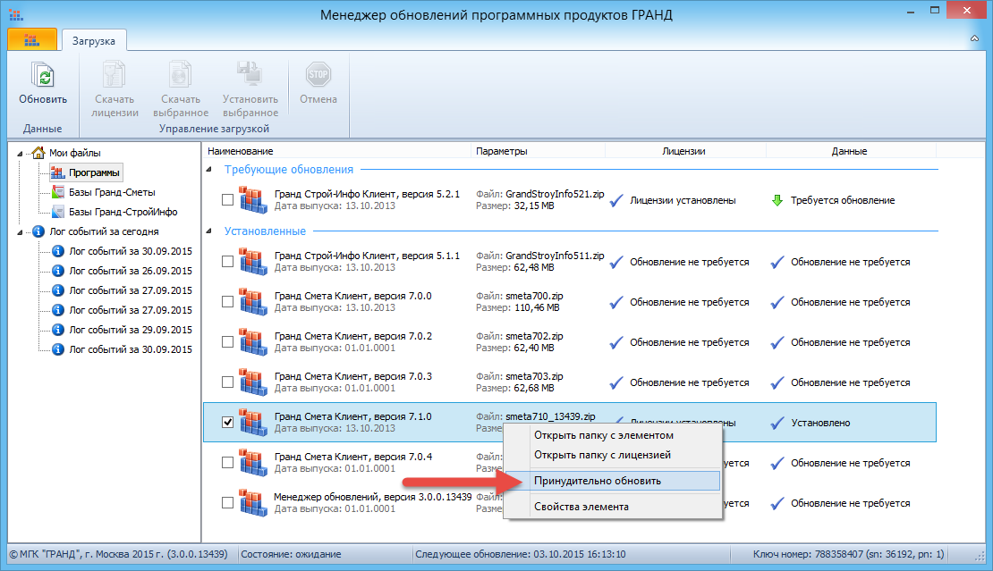
После выполнения данной команды строчка переместится в группу файлов, требующих обновления, и для неё станут доступны команды для скачивания лицензий, а также команды для скачивания и установки дистрибутива.
До выхода окончательного релиза с версией программы в имени архива с дистрибутивом указан номер сборки программы, на который выписывается лицензия.
